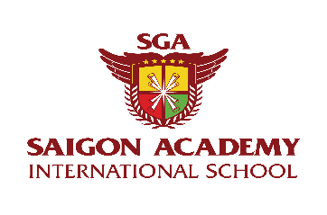

HCM City, May 17th, 2022

To whom it may concern

*Kính gửi: Các đơn vị có liên quan*

**SAIGON ACADEMY INTERNATIONAL SCHOOL**

*Trường Mầm Non Học Viện Sài Gòn*

HEREBY CERTIFIES THAT

*Xác nhận học sinh*

**HUỲNH THANH TÚ**

Born on : January 6th, 2016 in Ho Chi Minh City

## Sinh ngày : 06/01/2016 tại TP.Hồ Chí Minh

Being a student in class **Preschool** at Saigon Academy International School in the school year **2021 - 2022.** Enrolled on **May 24th ,2018.**

*Là học sinh lớp Lá tại trường Mầm Non Học Viện Sài Gòn năm học* ***2021 - 2022. Nhập học ngày 24/05/2018.***

***The Principal***

*Hiệu trưởng*

**VU THI PHUONG**